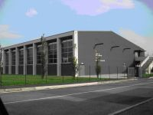 | 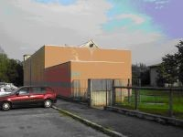
Palazzetto dello Sport  Negrone di Scanzorosciate – via Ambrosoli | Sala Polivalente  Negrone di Scanzorosciate – via Don Barnaba Sonzogni

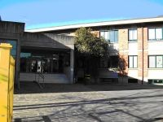 | 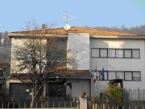
Palestra c/o  Scuola Primaria “Pascoli”  Via Cav. Vittorio Veneto | Palestra c/o  Scuola Primaria “Moro”  Rosciate di Scanzorosciate – via Maestri del Lavoro
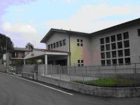 | 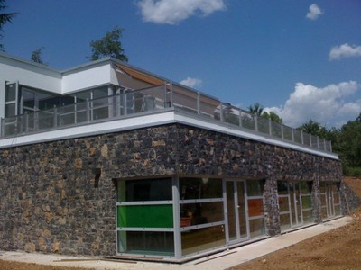
Palestra c/o  Scuola Primaria “De Sabata”  Tribulina – Gavarno di Scanzorosciate – via Monte Cervino | Palestra c/o  Scuola Secondaria di primo grado “Nullo”  via Degli Orti
PER PRENOTAZIONE PALESTRE CONTATTARE UFFICIO SPORT- TEL. 035.654720

